«Роль русских-народных игр в воспитании дошкольников»

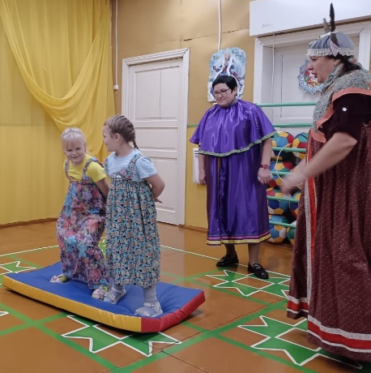
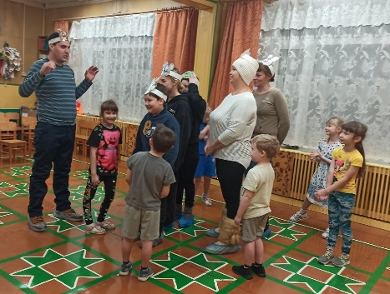
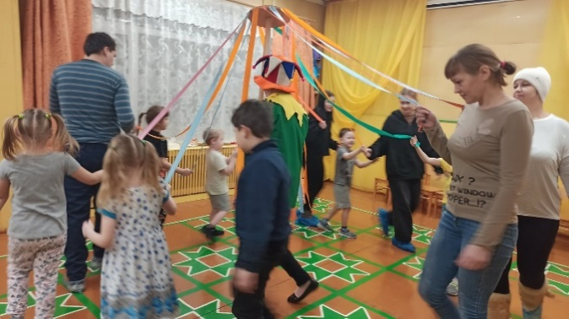
Современные дети много времени проводят за компьютером и не представляют свою жизнь без гаджетов. Они мало двигаются, проводя большое количество времени за компьютерными играми. Ещё недавно дети увлеченно играли в городки, прятки, резиночку, классики, лапту. Про такие игры как: ручеёк, золотые ворота, карусель, заря, современные дети даже не слышали. В игре можно не только весело провести время, но и научить подрастающее поколение ловкости, храбрости, уважению, благородству и сплочённости. В играх происходит физическое развитие ребенка, формируется положительное отношение к культуре родной страны, именно игры способствуют духовному обогащению детей и развитию патриотических чувств.
В последние годы в нашей стране уделяется пристальное внимание духовно-нравственному воспитанию подрастающего поколения. Очень важно приобщать детей к истокам культуры. Россия богата своими традициями, обычаями, обрядами, праздниками.
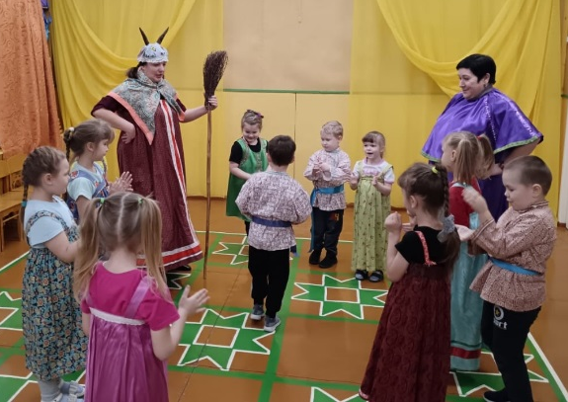
В нашем детском саду есть традиция, каждый год в Рождественские дни мы устраиваем народные гуляния и Рождественские колядки. Большое внимание мы уделяем работе с родителями. В русских народных праздниках принимают участие не только дети, но и взрослые. На Коляду мы ходим в гости в школу, дом культуры, библиотеку поздравляем их с праздником, поём колядки (песни) и получаем угощения взамен, а после устраиваем шумные гуляния у себя в детском саду.
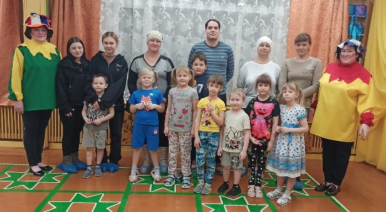
Русские народные игры имеют многовековую историю, передавались из поколения в поколение, как национальные традиции. Молодые люди и девушки водили хороводы, пели песни, играли в салочки, горелки. Зимой устраивали катания с гор, по деревням с песнями и плясками катались на лошадях, состязались в ловкости. Такие игры оказывают большое влияние на воспитание характера, воли, развивают нравственные чувства, создают определенный настрой, вызывают интерес к народному творчеству. Русские народные игры – это деятельность, с установленными правилами направленная на достижение цели, которая основана на русских национальных традициях, культуре, социальных и духовных ценностях русского народа. Ещё К. Ушинский писал «Воспитание, созданное самим народом и основанное на народных началах, имеет ту воспитательную силу, которой нет в самых лучших системах»
Не только дети, но и их родители с большим интересом и удовольствием участвуют в них.

Подготовила: воспитатель Романова Наталья Валентиновна

